Põhja prefektuur
Pärnu mnt 139, Tallinn

26.08.2026 | kell | 11.01

Lähtuvalt Korrakaitseseaduse § 68 lg 3 on Põhja prefektuur registreerinud teate avaliku koosoleku läbiviibimise kohta

alates | 2.09.2026 | kell | 11.00 | kuni | 2.09.2026 | kell | 14.00

koosoleku eesmärk: | Eesti Vabariigi Presidendi otsevalimiste toetuseks

koosoleku pidamise koht: | Riigikogu hoone Lossi plats 1a, 15165 Tallinn esisel vasakul parkla küljel  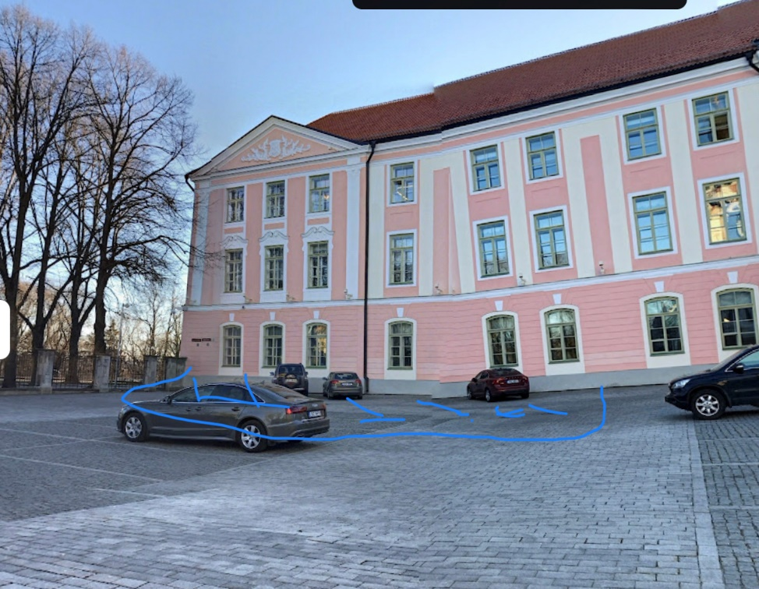

liikumismarsruut: | puudub

osalejate arv: | 50

teave koosolekul kasutatavate heli- või valgustusseadmete kohta: | Kasutatakse heliseadet

teave koosoleku pidamiseks püstitatavate telkide, lavade, tribüünide või muude suuremõõtmeliste konstruktsioonide kohta: | telk

Korraldaja: | Ees ja perekonnanimi: | Eesti Konservatiivne Rahvaerakond, Mart KALLAS
Korraldaja: | Sidevahend: | 525 1577

Korrapidaja: | Ees ja perekonnanimi: | Mart KALLAS
Korrapidaja: | Sidevahend: | 525 1577

Julgestusbüroo
Põhja prefektuur
Politsei- ja Piirivalveamet

